Ferdinand von Zeppelin bol známy konštruktér stužených vzducholodí. Narodil sa württemberskému dvornému maršalovi grófovi Friedrichovi von Zeppelin a jeho manželke Amélie Macaire. Vyrastal v Konstanzi pri Bodamskom jazere a na neďalekých majetkoch vo švajčiarskom Girsbergu. Od roku 1853 študoval vojenskú školu v Ludwigsburgu pri Stuttgarte. Od roku 1863 pôsobil ako pozorovateľ v americkej občianskej vojne, ktorej sa neskôr zúčastnil na strane Severu. Tam aj 19. augusta 1865 vzlietol k svojmu prvému balónovému letu. Od roku 1865 bol pobočníkom württemberského kráľa. Osvedčil sa počas prusko-rakúskej vojny a bol prevelený do Berlína. Vojenskú službu ukončil roku 1891 ako generálporučík. Prvú vzducholoď začal stavať v roku 1899 ako 61-ročný. V roku 1900 vzlietla nad Bodamským jazerom prvá vzducholoď LZ 1 dlhá 128 m, a zotrvala vo vzduchu 17 minút. Nemecká vláda, ktorá v roku 1894 nepodporila Zeppelinov projekt na stavbu vzdušného plavidla, sa po tomto prvom lete ponúkla, že bude spolufinancovať projekt.
Počas ďalších rokov svoje vzducholode zdokonaľoval, ale po kríze LZ 4 v roku 1907, kedy vzducholoď zničila silná búrka, sa zdalo, že jeho projekty končia. Zachránila ich ale ľudová zbierka, kedy sa na výstavbu novej vzducholode vyzbieralo šesť miliárd mariek.
Pred prvou svetovou vojnou patrili Zeppelinove podniky k najväčším v Nemecku. Postupne v nich ale strácal vplyv, a stal sa skôr národnou ikonou. Bola po ňom pomenovaná najslávnejšia vzducholoď medzivojnového obdobia LZ 127 Graf Zeppelin.
Vzducholoď je lietajúci dopravný prostriedok ľahší ako vzduch. Na rozdiel od balóna má zvyčajne cigarový tvar, a je vybavená pohonom, ktorý jej umožňuje cielený horizontálny pohyb.
Prvý teoretický návrh ovládateľnej vzducholode pochádza z roku 1783 (kedy vzlietol prvý balón bratov (Montgolfiérovcov). Vytvoril ho Jean-Baptiste-Marie Meusnier. V tom čase bola jej stavba nerealizovateľná kvôli neexistencii vhodného motora. Predpokladaný objem nosného plynu bol 76 000 m3. Po prvýkrát navrhoval na udržanie tvaru vzducholode použiť balonety vnútri nosného telesa.
Prvú skutočne fungujúcu vzducholoď zostrojil až v roku 1852 Henri Giffard. Bola dlhá takmer 50 m. Vybavil ju ľahkým parným strojom vlastnej konštrukcie (hmotnosť parného stroja bola 150 kg a výkon necelých 2,21 kW, motor poháňal trojlistú vrtuľu s priemerom takmer 4 m), ale bola riaditeľná len za úplného bezvetria. Dosiahla rýchlosť takmer 23,3 km/h.
Ďalším krokom vpred bola vzducholoď La France, ktorá bola poháňaná elektromotorom, vzlietla roku 1884 a bola prvou, ktorá bola schopná vrátiť sa aj proti slabému vetru.
V roku 1897 vzlietla prvá vzducholoď, poháňaná spaľovacím motorom. Bohužiaľ vyšľahnutý plameň z motora spôsobil jej požiar a smrť vynálezcu a posádky. V tom istom roku sa vzniesla aj unikátna celokovová (hliníková) vzducholoď továrnika Davida Schwarza. Onedlho po štarte ale havarovala vinou neskúseného pilota.
Ďalšia história je spojená predovšetkým s nemeckým grófom Ferdinandom von Zeppelin. Inšpiroval sa úspechmi aj nezdarmi svojich predchodcov. Využil predovšetkým Schwarzovho nápadu využitia hliníkovej kostry. Prvý úspešný let jeho 127 metrov dlhej vystuženej vzducholode LZ 1 sa konal 17. októbra 1901 nad Bodamským jazerom.
Pred prvou svetovou vojnou boli vzducholode ďalej zdokonaľované. Od roku 1910 sa začali používať aj v civilnej leteckej preprave.
V prvej svetovej vojne sa stali vzducholode smutne známe ako prvé diaľkové bombardéry. Počas vojny ale došlo k takému zdokonaleniu lietadiel ťažších ako vzduch, že sa vzducholode stali na tento účel bezcennými.
Po vojne vývoj vzducholodí pokračoval ďalej. 2. júla 1919 vyštartovala britská vzducholoď R 34 na prvý úspešný prelet Atlantiku. To podnietilo nadšenie pre stavbu ďalších vzducholodí, ktoré ale trocha ochablo po sérii katastrof v Spojenom kráľovstve a USA.
Vzducholode boli využívané aj na vedecký výskum. Napríklad výpravy Umberta Nobileho vo vzducholodiach Norge (20. mája 1926 dosiahol severný pól) a Italia (stroskotala 25. mája 1928 pri návrate zo severného pólu; na palube bol aj český fyzik František Běhounek).
V tridsiatych rokoch 20. storočia bolo postavených niekoľko obrích vzducholodí, najúspešnejšia z nich bola vzducholoď Graf Zeppelin. Prakticky až do začiatku 2. svetovej vojny zabezpečovala transatlantickú dopravu a podnikla mnoho výskumných a propagačných letov.
Za koniec éry vzducholodí sa považuje katastrofa vzducholode Hindenburg 6. mája 1937.
LZ 127 Graf Zeppelin bola najúspešnejšia vzducholoď z celej éry týchto strojov. Bola pomenovaná po slávnom staviteľovi vzducholodí, grófovi Ferdinandovi von Zeppelin. Vzducholoď Graf Zeppelin bola postavená podľa projektu Ludwiga Dürra, ktorý sa podieľal aj na konštrukciách všetkých predchádzajúch zeppelinov. Prvýkrát vzlietla 18. septembra roku 1928.
Objem vodíkovej náplne bol 85 036 m³, dĺžka 236 m, cestovná rýchlosť 115 km/h, maximálna rýchlosť 130 km/h, dolet 12 000 km. Vzducholoď bola vybavená piatimi motormi Maybach
poháňanými špeciálne vyvinutým „modrým plynom“ (zmes propylénu, metánu, etánu, acetylénu, butylénu a vodíka), ktorý mal rovnakú hustotu ako vzduch a jeho spotreba sa vtedy neprejavovala zmenou vztlaku vzducholode. Jeho zásoby boli 30 000 m³. Vzducholoď mala duralovú tuhú kostru s centrálnym kýlom, cestujúci a posádka sa nachádzali v gondole umiestnenej pod prednou časťou trupu. V roku 1929 urobila vzducholoď propagačnú dvojtýždennú cestu okolo zemegule ako prvé lietadlo s platiacimi pasažiermi na palube. V máji 1930 sa konal prvý skúšobný let do Južnej Ameriky a o rok neskôr tam začala vzducholoď dopravovať pasažierov na pravidelnej linke. V roku 1931 absolvoval Graf Zeppelin úspešnú polárnu výpravu, ktorá mapovala severné pobrežie Ruska. V ďalších rokoch vzducholoď lietala na pravidelnej linke z Nemecka do Brazílie. V priebehu desiatich rokov úspešnej prevádzky nalietal Graf Zeppelin 17 177 letových hodín (2 roky čistého času) 1 700 000 km, dopravil 34 000 cestujúcich a 78 ton pošty.
Mesiac po katastrofe vzducholode Hindenburg v roku 1937 bol Graf Zeppelin vyradený z prevádzky a premiestnený do múzea. V marci 1940 bol na príkaz ministra vzdušných síl Hermanna Göringa rozobraný do šrotu.
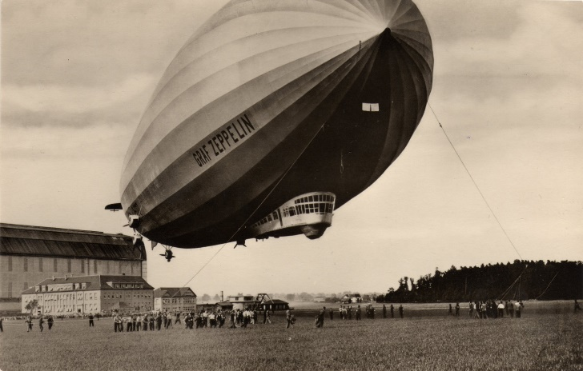
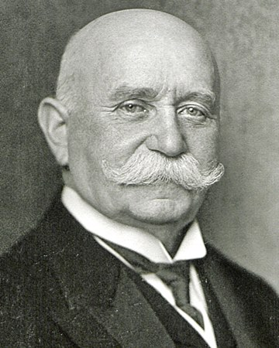
Meno Graf Zeppelin niesla aj jediná nemecká lietadlová loď, ktorú však nikdy nedostavali. Po vojne ju v rámci vojnových reparácií odovzdali Sovietskemu zväzu, kde ju do jej zrušenia používali ako cvičný terč.
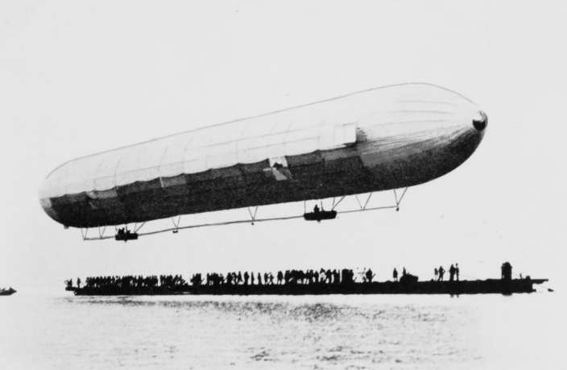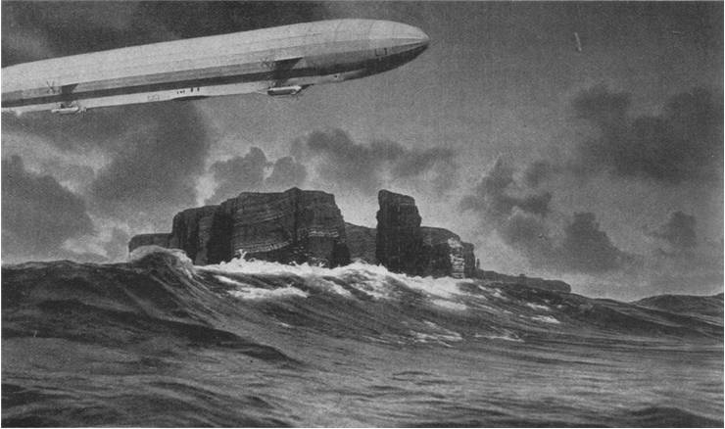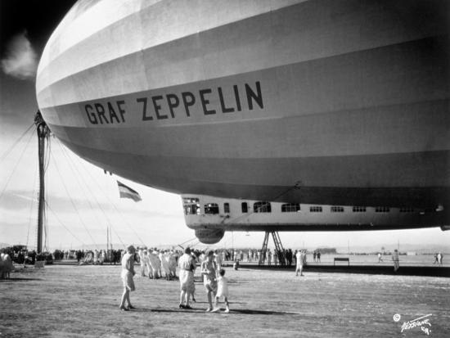
Prvá skutočne fumgujúca vzducholoď
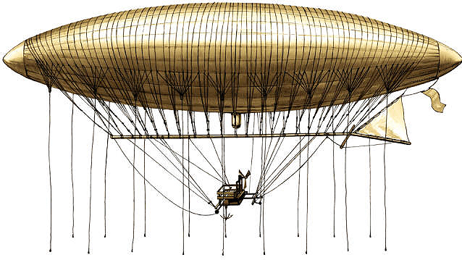
Havária vzducholode Hindenburg
